Государственное бюджетное образовательное учреждение

для детей сирот и детей, оставшихся без попечения родителей,

специальный (коррекционный) детский дом № 10 для детей с ограниченными возможностями здоровья (VII,VIII вида)

Кировского района Санкт - Петербурга

Сценарий Новогоднего
Праздника

Денисова Лариса Петровна

Воспитатель
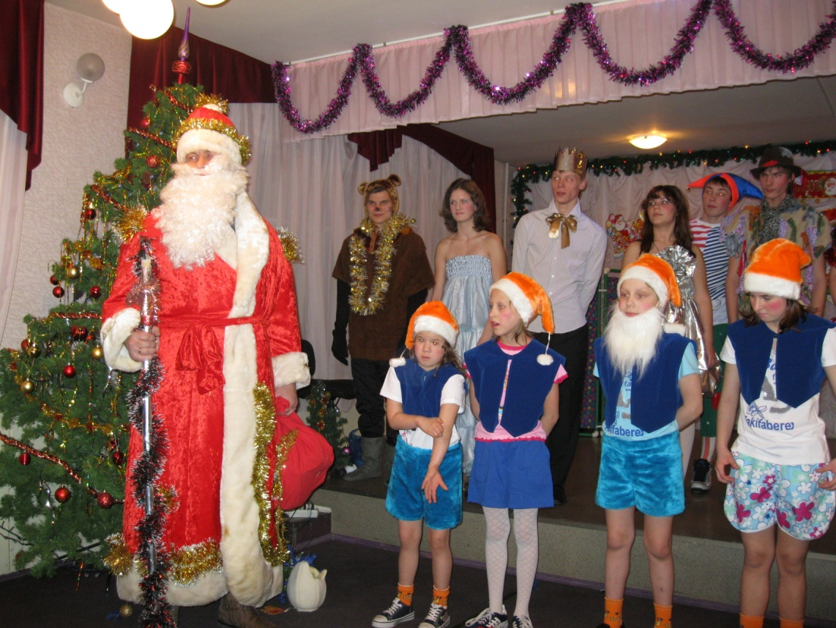

В зале звучит музыка. Выбегают в зал скоморохи.

1-й скоморох:

Эй, честная детвора
Всем на праздник пора!
Сказки, песни и смех
Ожидают нас всех!

2-ой скоморох:

Новогодний хоровод
Ждали дети целый год
Веселимся от души
Рады елки малыши.

1-ый скоморох:

И для всех у нас есть
Новогодняя весть.
Только, что почтовый пес
Телеграмму нам принес

2-ой скоморох:
Ждите в гости. Летим
Всех поздравить хотим
И с ребятами опять
В хороводе поплясать.

Вместе:
И в конце еще две строчки:
Дед Мороз. Снегурка. Точка.

Ведущий:

Новый год пусть приласкает,
Счастье в жизни принесет.
Пусть надежда согревает,
А судьба пусть бережет!

Внимание! Тихо! К вам сказка идет
В этот чудесный для всех Новый год.
Волшебная дверь открывается,
Сказка начинается…

(звучит музыка)

Раздается в микрофон треск, шум..

Ведущий: Ой, кто - это, что это?

Голос за кулисами снежной королевы:
Внимание! Внимание!
Слушайте все! Слушайте все!
Слушайте и запоминайте!
Слушайте и повинуйтесь!
Говорит Снежная Королева.
Я - Снежная Королева, всего зимнего царства владычица, повелеваю: Праздник Нового года отменить!

На сцене появляется Снежная Королева:

Знаю, точно знаю по какому адресу нужно отменить праздник, вот у меня тут даже в карманчике адресок имеется
(вытаскивает записку, читает): Санкт-Петербург, улица Ивана Черных 11А.
Я их всех заморожу! И даже знаю, кто мне поможет… А вот и он, мой холодненький, сладенький дружок…

На сцену выбегает эскимо и читает:

Дети, как меня зовут
Это знают там и тут
Любят дети – сладкоежки
Лакомство с лесным орешком,
Но меня не надо кушать,
Лучше песенку послушать
Сладость с сахарной глазурью
Хороша и в дождь, и в бурю,
Очень звать меня смешно
Славный парень – эскимо.

Эскимо обращается к зрителям:

-Ребята, вы хотите всю ночь смотреть телевизор?
-Да!
-Вы хотите никогда не делать уборку?
-Да!
-Вы хотите не чистить зубы по утрам?
-Да!
- Вы хотите целыми днями есть мороженое?

Эскимос бросает из ведра льдинки мороженого.

Снежная Королева:

Ну вот, спасибо тебе, мой холодненький.
Теперь у вас у всех ледяные сердца.
И так, по адресу Ивана Черных 11А Нового года не будет.
Праздник отменяется. И значит, все подарки получим мы с тобой.

Песня Снежной Королевы и Эскимо:
(поют)

Снежная Королева:
Если бы не я, не я, не я,
Не было б тебя, тебя, тебя,
Не было б тебя на празднике сейчас
Счастливого ой коварного такого.

Эскимо:
Если бы не я, не я, не я,
Не было б тебя, тебя, тебя,
Не была бы ты на празднике сейчас
Веселая ой холодная такая.

Вместе:
Это зима,
Что со снегом делает тебя богаче.
Это зима, о которой в книжках ты читал когда-то…
На-на-на-на-на-на-на-на-на-на…
Ведущий:Сцена первая. В детском доме пять часов утра.
Дети спят. Утренний подъем.
Четыре человека лежат на полу на ковриках Слышен бой курантов и гимн. Объявляет диктор:Сегодня 1 января 2009 года. 5 часов утра.
Заходит воспитатель, закутанный в шарф, элегантно одетый, на лыжах.
Звучит песня «Белые кораблики».
Воспитатель Марина Оргей будит детей, и дети отвечают припевом:
Только заснула – будильник зазвенел
Я и не ожидала
Я не успела со всеми попрощаться
Не беги, не плачь, сынок
Я же тебя не бросила
Просто я ухожу
Тебе со мной нельзя
Я позвоню
Скорее вставайте (Кому-то надо)
Скорее вставайте (Кому-то надо)
Скорее вставайте (Понятно)
Карина
Белые кораблики, белые кораблики
По небу плывут
Белые кораблики, белые кораблики
Дождики везут
Белые кораблики, белые кораблики
Дождики везут
Не надо, зачем обижаться и дуться
Оставить не могу
Они там без меня, воспитателя, не обойдутся
Вот и всё и мне пора
Сделаем зарядку на дорожку
Скажи друзьям - вставай Алёшка
Но я вернусь
Всего лишь две весны
Я вернусь
Скорее вставайте (Кому-то надо)
Понятно...
Карина
Пристани корабликам, пристани корабликам
В небе не нужны
Пристают кораблики, пристают кораблики
К маковке сосны
Пристают кораблики, пристают кораблики
К маковке сосны

Ведущий: Сцена вторая. Завтрак.
На сцене стоит стол и за ним сидят те же дети (Карина, Маша, Саша, Дима)

Выходит Снежная Королева говорит такие слова:

Ах, как я довольна! Как все прекрасно вышла, даже снегурка работает у меня официанткой. Ох уж заморозили, так заморозили! На славу! Ха-ха-ха!!!

Звучит песня Витаса «Зима».
Выходит Юля Скворцова - снегурочка-официантка и раздает детям мороженое и танцует
.
Дети уходят. Смена декораций.
После этого выходит Снежная Королева:
Я, повелительница льдов, удачно завершила еще одно дело. Отменила всем детям зимние каникулы, а Деда Мороза превратила в снеговика и отправила работать в школу учителем бесплатно: за одну лишь зарплату. Ха-ха-ха!

Ведущий: Сцена третья. Самоподготовка
Воспитатель Марина Оргей:
И так, я хочу сейчас ознакомить вас с правилами поведения в замороженном детском доме.
Звучит песня «На моря».
Танец. Исполняют:, Маша Бауэр, Марина Оргей, ,Катя, Настя

Голос Михаила Алексеевича:
Что здесь происходит? Почему во время самоподготовки музыка?

Михаил Алексеевич (Артем Рудичев) входит и обращается к вахтеру СашеРоманову.
Звучит песня «Вахтерам».

Грязные обои, битая посуда,
Нас в детдоме двое, кто мы и откуда? откуда?
Раздвинуты шторы, кофеёк, плюшки стынут.
Объясните теперь нам вахтёры,
Почему весь детдом так сдвинут?

Давай вот так просидим до утра
Не уходи, погоди – не пора
И если выход один впереди,
То почему мы то холод, то жара?
Успокаивать детей я устал
И поворачивать вспять,
Ну вот опять
Устал я, ужасно устал
Они элемент номер пять ни дать, ни взять
Идет к финалу игра в этот раз
Ты все также молчишь, я говорю
Минут пятнадцать осталось до утра
Не переживай так, славлю и свалю
Попробуем все подшить, не ворошить
Мобильные телефоны поодбирать
А уходить не спросив нету сил
Давай попробуем заново все собрать

Мы помним белые обои, чистую посуду,
Нас в детдоме много, знаем, кто мы и откуда? Откуда?
Задвинуты шторы, тишина, дети спали,
Объясните теперь нам дети,
Куда же вы праздник дели?

Звучит музыка «На моря». Выходят все дети и падают.
Выходит Наталья Михайловна (Лена Зимагорова).
Разводит руками.
Зимагорова Лена подходит к детям, становится спиной к залу. И раздается голос Натальи Михайловны:
И корь, и дифтерит у них,
И осма, и бронхит у них,
И голова болит у них,
И горлышко болит.
Они лежат и бредят:
«Ну что же он не едет добрый Дед Мороз?»

И звучит песня Алсу «Зимний сон» .
Въезжают Дед Мороз со Снегурочкой в санях, запряженных коровами

Здравствуйте, ребята
Наконец я попал в этот зал
Компас мне правильно путь указал
Дорога была к вам друзья непростая
Спешил я к вам так, что едва не растаял
Значит не зря сквозь пургу и ненастья
К вам торопился ребята попасть я
Чтобы у елки у новогодней
Вас дорогие поздравить сегодня

Всех расколдовал

Спасибо дедушка, помог нам детей расколдовать, веселье и радость вернуть нам на праздник

Общая песня

